**数字电路与逻辑设计**

**课程小设计**

**题目： 十字路口交通灯设计**

|  |  |
| --- | --- |
| 专 业： | 计算机科学与技术 |
| 班 级： | 校交1601 |
| 学 号： | U201612696 |
| 姓 名： | 陈淏睿 |
| 指导教师： | 徐有青 |

1. **设计题目**

（1）时序信号发生器设计

（2）地址译码电路设计

（3）汽车尾灯控制器设计

（4）自选

完成如下工作：

（1）设计出所选择控制电路；

（2）用logisim软件验证你设计的正确性。

1. **设计内容要求**

**2.1、十字路口交通灯设计**

用Logisim实现一个十字路口红绿灯控制电路。

**2.1.1设计要求**

设计一个针对行人与直行机动/非机动车的十字路口交通灯系统，要求：

（1）实现 两个方向的车流/人流交替通行；

（2）对每个方向上的行人与车辆的交通灯，要求同时由红变绿，车辆交通灯变黄时行人交通灯直接变红；

（3）实现 手动控制的交通流量低时交通灯单色闪烁模式；

（4）实现两个方向交通灯强制置红的功能。

（5）实现交通灯变化速度可选的功能。

**2.1.2 功能描述**

根据设计要求，该电路有如下不同状态(路口两个通行方向分别记为1和2，描述对象为机动车控制灯，每个方向车道亮黄灯时人行道直接亮红灯)：

1. 两个方向红灯亮；

2. 两个方向所有灯灭；

3. 1方向红灯亮，2方向绿灯亮；

4. 1方向红灯亮，2方向黄灯亮；

5. 1方向绿灯亮，2方向红灯亮；

6. 1方向黄灯亮，2方向红灯亮；

7. 两个方向红灯亮（强制）；

由时钟端进行控制时，可画出图1-1所示状态图：

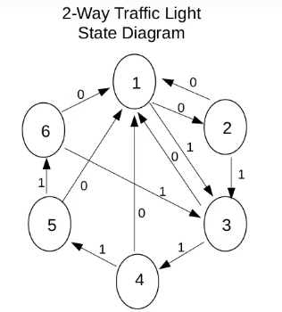

图1-1 交通灯状态图

该系统为一FSM，需设置1个输入端和一个时钟端。设输入端为x,时钟端为clk，再考虑人工控制的强制红灯状态，可画出的交通灯状态表（表1-1）：

表1-1 交通灯状态表

|  |  |  |  |
| --- | --- | --- | --- |
| 输入x | Q1 Q2 Q3 | R1 Y1 G1 | R2 Y2 G2 |
| 0 | 0 0 0 | 1 0 0 | 1 0 0 |
| 0 | 0 0 1 | 0 0 0 | 0 0 0 |
| 1 | 0 1 0 | 1 0 0 | 0 0 1 |
| 1 | 0 1 1 | 1 0 0 | 0 1 0 |
| 1 | 1 0 0 | 0 0 1 | 1 0 0 |
| 1 | 1 0 1 | 0 1 0 | 1 0 0 |
| X | 1 1 0 | 1 0 0 | 1 0 0 |
| X | 1 1 1 | 1 0 0 | 1 0 0 |

根据设计要求可知，时序信号发生器由速度控制电路，状态控制电路及LED电路3部分组成，其结构框图如图1-2所示。

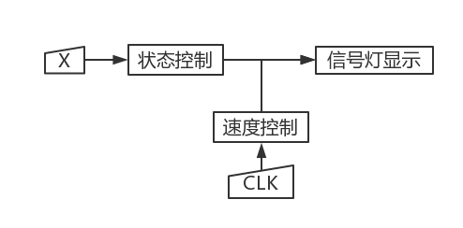

图1-2 交通灯控制电路系统框图

**2.1.3 电路设计**

（1） 速度选择电路

a. 电路构成：1个74163,4个与门，1个或门

b. 工作原理：时钟信号从74153的CP端输入，频率为f，则Q3,Q2,Q1,Q04个输出端频率分别为f/16,f/8,f/4,f/2，每个端口与一个开关与后再或，实现4个时钟频率的选择。此外，频率选择范围还可通过Q3，Q0分别作为额外的74163的CP的方式引出更多的输出端进行扩展。周期信号产生电路此处由logisim时钟器件代替。

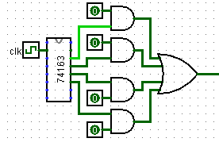

图1-3 速度选择电路

（2） 状态控制电路

a. 电路构成：3个J-K触发器，6个与门，4个或门

b. 工作原理：

J1=xQ2Q3 K1=/x+Q2+Q3 J2=xQ3+x/Q1 K2=Q3+/x+Q1

J3=/Q1/Q2/x+/Q1/Q2x+Q1/Q2x K3=Q3

由输入x和3个触发器的6个现态共同控制3个触发器的激励，Q1,Q2,Q3的8种组合方式分别对应状态表中8个状态。

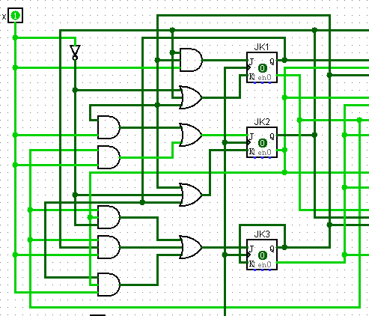

图1-4 状态控制电路

（3） 信号灯显示电路

a. 电路构成：6个与门，4个或门，10个LED（信号灯）

b. 工作原理：

R1=Q2+/Q1/Q3 Y1=Q1/Q2Q3 G1=W1=Q1/Q2/Q3 DW1=R1+Y1

R2=Q1+/Q2/Q3 Y2=/Q1Q2Q3 G2=W2=/Q1Q2/Q3 DW2=R2+Y2

根据信号灯本身的逻辑关系与状态表中信号灯状态与触发器状态的对应关系可写出如上的输出函数。

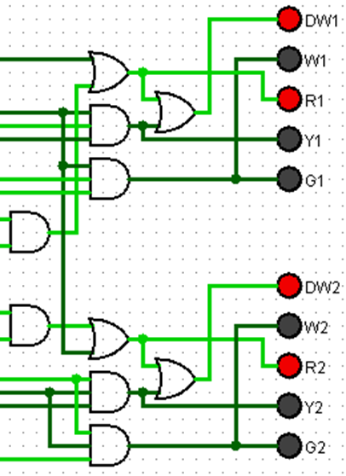

图1-5信号灯显示电路

**2.1.4 logisim仿真**

信号灯控制电路，同时也是状态图中状态1如图1-6所示。x=0,clk=0时，两方向所有红灯亮。

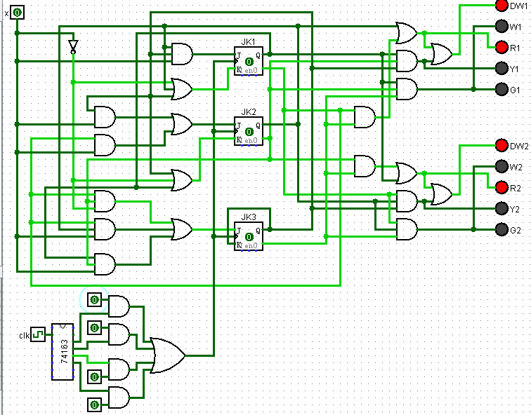

图1-6 状态1

状态2如图1-7所示。x=0,clk=1时，所有灯熄灭。状态1,2的循环达到交通流量低时的交通灯闪烁效果。

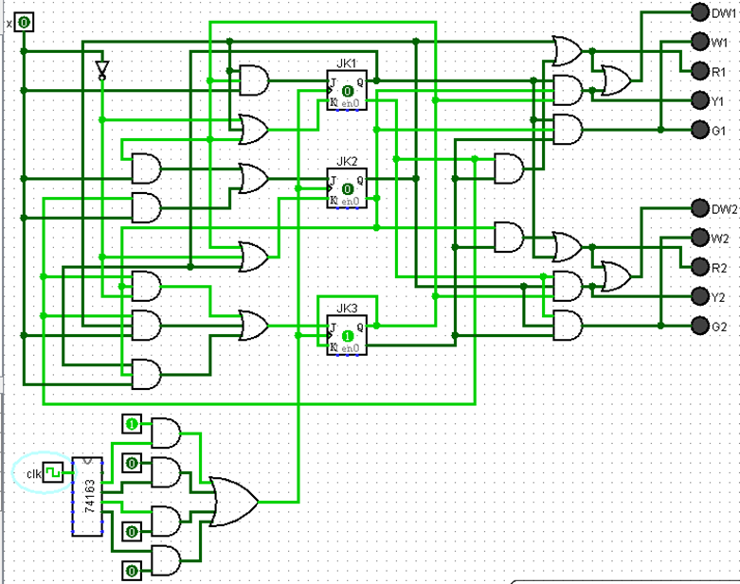

图1-7 状态2

状态3如图1-8所示。x=1时方向二绿灯亮；方向一红灯亮。

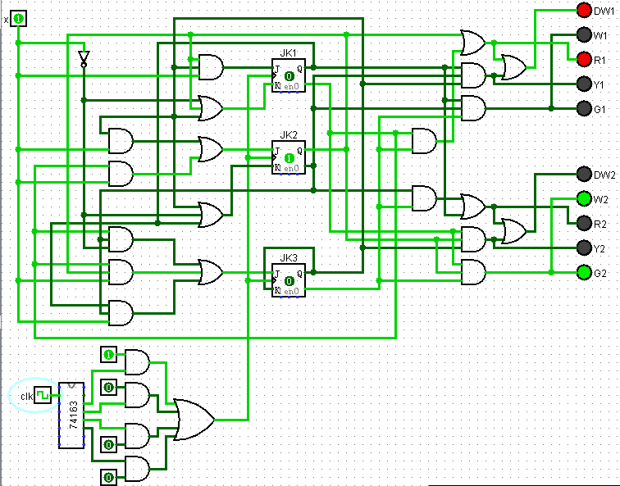

图1-8 状态3

状态4如图1-9所示。x=1时方向二车行道黄灯亮，人行道红灯亮；方向一红灯亮。

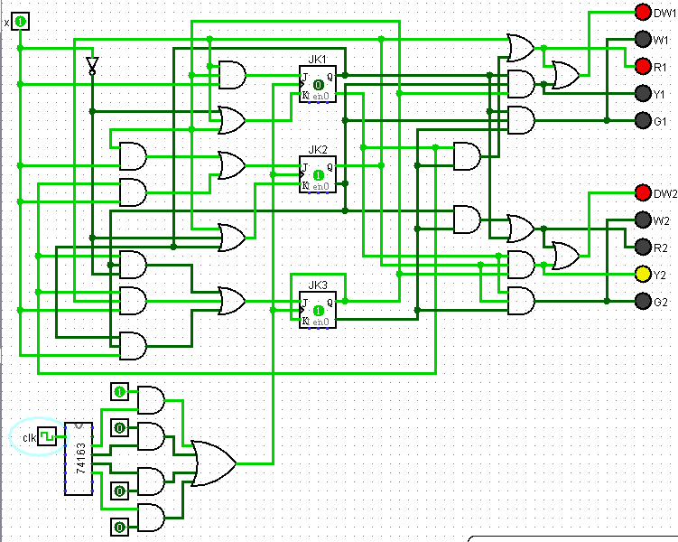

图1-9 状态4

状态5如图1-10所示。x=1时方向二红灯亮；方向一绿灯亮。

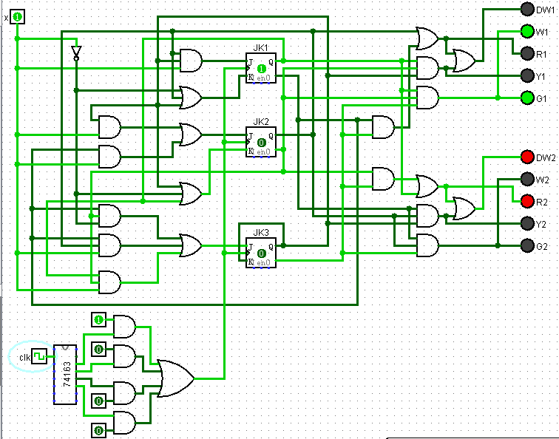

图1-10 状态5

状态6如图1-11所示。x=1时方向一红灯亮；方向二车行道黄灯亮，人行道红灯亮。时钟控制时，x=1时该状态后返回状态3；x=0时返回状态1.

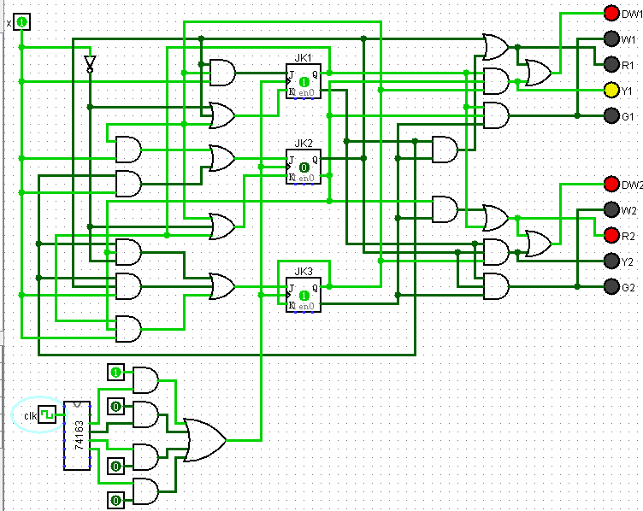

图1-11 状态6

状态7如图1-12所示(Q3=1时不变，分别对应状态表中7,8行)。此时时钟端控制失效，Q1,Q2被强制置1，两方向均强制红灯亮。时钟端恢复时x=0返回状态1，x=1返回状态3.

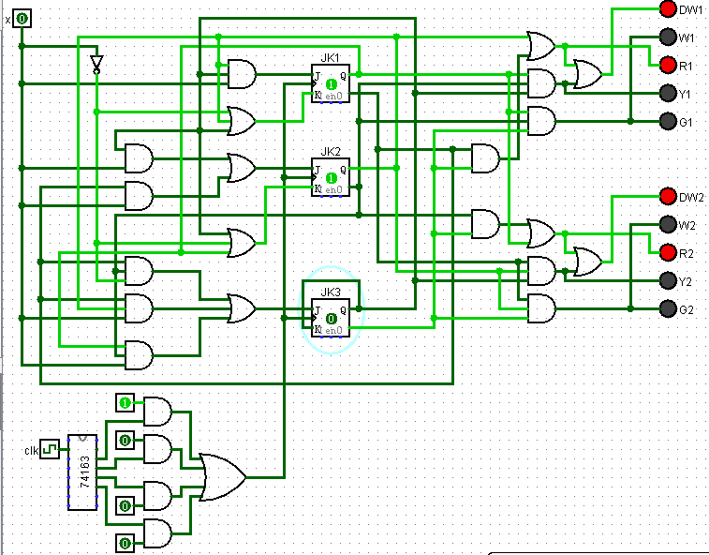

图1-12 状态7

经过logisim仿真，证明该交通灯控制系统达到了设计目标。

参考文献：

[1]欧阳星明、于俊清等.《数字逻辑》（第四版）华中科技大学出版社，http://www.hustp．com